浙江理工大学2015年招收高水平运动员
篮球（女子）项目测试办法及评分标准

- 测试指标与所占分值：

内容 | 全场1对1 | 全场2对1 | 半场3对3 | 全场5对5 | 比赛经历
分值 | 20 | 15 | 15 | 40 | 10

- 测试方法与评分标准：
- 全场1对1
1.测试方法：将考生按比赛位置分成2人一组，在篮球场底线附近进行由防守方递交球后进行全场一攻一防，到进攻方进球或防守方夺到球权结束(如图1)。往返共进行5组。（中锋另加5组半场三秒区背打技术）
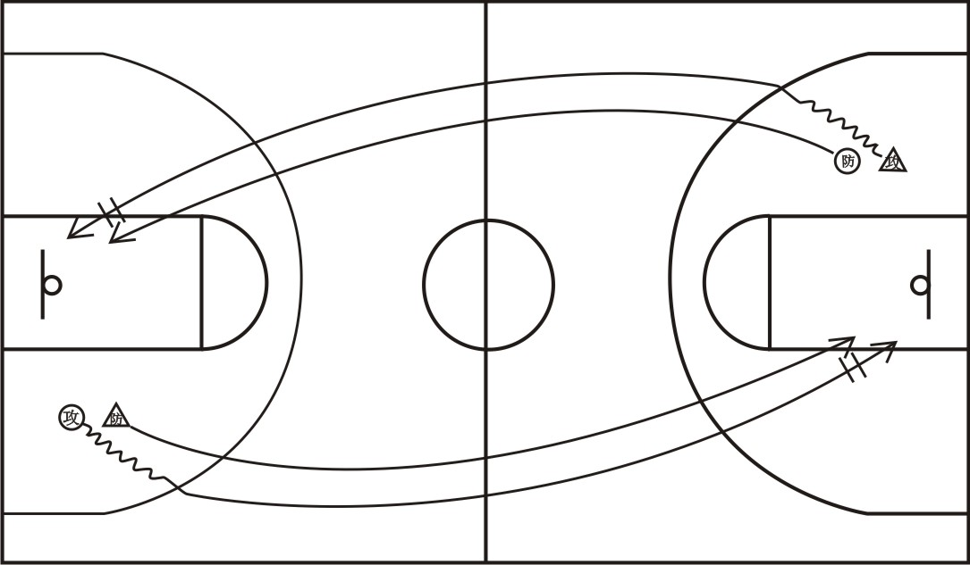
（ 图1）
2.评分标准：
优  20—18分 | 良  17—15分 | 中  14—12分 | 差  12分以下
能熟练运用左、右手运球并会运用各种运球突破技术和防守技术。动作正确、协调、连贯，技术运用合理，运用效果好。 | 能较熟练运用左、右手运球并会运用各种运球突破技术和防守技术。动作较协调、连贯，技术运用较合理,运用效果较好。 | 基本能运用左、右手运球并基本会运用各种运球突破技术和防守技术。动作基本正确、协调，技术运用基本合理，运用效果一般。 | 不能运用左、右手运球并不会运用各种运球突破技术和防守技术。动作不正确、不协调，技术动作不合理，运用效果差。

- 全场2对1
1. 测试方法：将考生分成2人一组，由一组在前场上一人防守，另一组从篮球场底线行进间传接球至前场，在前场进行二打一。然后攻防组转换（见图2）。往返十组。
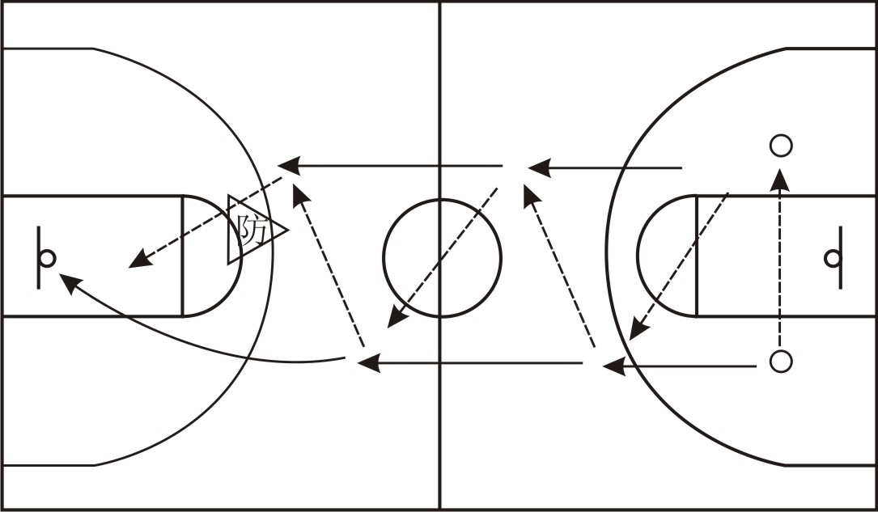
（图2）
2.评分标准：
优  15—13分 | 良  12—11分 | 中  10—9分 | 差  9分以下
能熟练运用运球和传球相结合的技术。在有防守的情况下传球准确到位。传接球动作准确、协调、连贯。 | 能较熟练运用运球和传球相结合的技术。在有防守的情况下传球较准确到位。传接球动作较准确、协调、连贯。 | 基本能熟练运用运球和传球相结合的技术。在有防守的情况下传球较到位。传接球动作基本准确、协调、连贯。 | 不能合理运用运球和传球相结合的技术。传接球动作不准确、不协调、不连贯。

（三）半场3对3
1.测试方法：根据考生人数或当时具体情况按位置分成3人一组半场编队对抗。测试技术运用能力。对成绩较难评定的考生，可再进行一轮比赛，每场比赛时间，要以能够全部观察、了解每个考生的情况而定。
2.评分标准：
优  15—13分 | 良  12—11分 | 中  10—9分 | 差  9分以下
基本战术配合意识强、实战效果好。在配合过程中各项基本技术运用合理，效果好。 | 基本战术配合意识较强、实战效果较好。在配合过程中各项基本技术运用较合理，效果较好。 | 基本战术配合意识一般、实战效果一般。在配合过程中各项基本技术运用一般，运用效果一般。 | 基本战术配合意识差、实战效果不好。在配合过程中各项基本技术运用不合理，运用效果不好。

（四）全场5对5
1.测试方法：根据考生人数或当时具体情况，按位置分为5人一组进行全场比赛，采用半场人盯人防守，测试技术和战术的运用能力。对成绩较难评定的考生，可再进行一轮比赛，每场比赛时间，要以能够全部观察、了解每个考生的情况而定。
2.评分标准：
优  40—36分 | 良  35—31分 | 中  30—26分 | 差  26分以下
技术动作规范，攻防技术熟练，比赛中能够合理运用各种技术。攻防落位清析,战术配合意识强，实战效果好。 | 技术动作较规范，攻防技术较熟练，比赛中能够较合理运用各种技术。攻防落位清析，战术配合意识较强，实战效果较好。 | 技术动作基本规范，比赛中基本能够合理运用各种技术。攻防落位清析,战术配合意识一般，实战效果一般。 | 技术动作不规范，攻防技术不熟练，比赛中不能合理运用各种技术。攻防落位不清析，战术配合意识不强，实战效果不好。

（五）比赛经历

比赛级别 | 名次 | 时间 | 得分
全国中学生篮球联赛、全国青少年篮球锦标赛等同级别全国篮球比赛 | 1—3名 | 近三年 | 主力队员10  替补队员8
全国中学生篮球联赛、全国青少年篮球锦标赛等同级别全国篮球比赛 | 4—8名 | 近三年 | 主力队员8  替补队员6
省中学生篮球比赛、省青少年篮球锦标赛等同级别篮球比赛 | 1—3名 | 近三年 | 主力队员6  替补队员4
省中学生篮球比赛、省青少年篮球锦标赛等同级别篮球比赛 | 4—8名 | 近三年 | 主力队员4  替补队员2

